Министерство ОБРАЗОВАНИЯ И науки Российской Федерации
Федеральное автономное образовательное учреждение высшего профессионального образования
«Санкт-Петербургский государственный политехнический университет Петра Великого»
(ФГАОУ ВО «СПбПУ)
Институт среднего профессионального образования
УТВЕРЖДАЮ
Председатель ПЦК
___________ Сынкова А.Д.
__ .__. 2025
Телеграмм-бот помощник в изучении языка программирования Python с конструктором тестов
Техническое задание
Листов 18
ПРОВЕРИЛ
Преподаватель
___________ Девятко Н.С.
01.02.2025
ВЫПОЛНИЛ
Студент группы 32919/21
___________ Бреусов Д.Р.
01.02.2025
2025
- ВВЕДЕНИЕ
  - Полное наименование программной разработки: «Телеграмм-бот помощник в изучении языка программирования Python с конструктором тестов».
  - Описание программного продукта:
Телеграмм-бот предназначен для помощи в изучении языка программирования Python. Основные функции:
- Интерактивное создание тестов через конструктор
- Прохождение созданных тестов с мгновенной проверкой ответов
- Хранение и управление тестовыми материалами
- Предоставление учебных ресурсов по Python
  - Структура программного продукта:
Программный продукт состоит из теоретической и практической частей. Теоретическая часть включает описание предметной области задачи, анализ методов её решения, обзор и обоснование выбора средств программирования. Практическая часть включает подробное описание проектирования программного продукта, разработку и реализацию на языке программирования Python с использованием библиотеки python-telegram-bot.
- ОСНОВАНИЕ ДЛЯ РАЗРАБОТКИ
  - Разработка ведётся на основании задания к курсовому проекту по профессиональному модулю ПМ.01 «Разработка программных модулей программного обеспечения для компьютерных систем» МДК 01.01 «Разработка программных модулей» и утверждена Институтом среднего профессионального образования.
- НАЗНАЧЕНИЕ РАЗРАБОТКИ
  - Основное назначение программного продукта: Телеграмм-бот для изучения Python через создание и прохождение тестов.
  - Эксплуатационное назначение программного продукта: Программа предназначена для широкого круга пользователей, включая студентов и начинающих программистов, которые хотят изучать Python в интерактивной форме.
4. ТРЕБОВАНИЯ К РАЗРАБОТКЕ
4.1. Требования к функциональным характеристикам:
1 версия:
- Бот должен предоставлять теоретические материалы по Python (основы синтаксиса, типы данных, функции, классы и т.д.);
- Бот должен предлагать пользователю тесты с автоматической проверкой ответов;
- Бот должен вести статистику успеваемости пользователя (количество пройденных тестов, процент правильных ответов);
- Бот должен поддерживать команды: /start, /help, /theory, /tests, /stats.
2 версия:
- Бот должен предоставлять возможность создания пользовательских тестов (конструктор тестов);
- Бот должен поддерживать авторизацию пользователя (регистрация по логину и паролю);
- Бот должен сохранять прогресс пользователя (пройденные тесты, результаты);
- Бот должен предоставлять возможность просмотра рейтинга пользователей;
- Бот должен поддерживать мультиязычность (русский и английский языки).

- Основные функции:
- Создание тестов: возможность последовательного добавления вопросов и ответов
- Хранение тестов в файловой системе
- Просмотр списка доступных тестов
- Прохождение тестов с проверкой ответов
- Предоставление учебных ресурсов по Python
2. Дополнительные функции:
- Интуитивный интерфейс взаимодействия
- Возможность отмены операций
4.2. Требования к надежности:
- Использование лицензированного программного обеспечения
- Организация обработки ошибок
- Сохранение данных при сбоях
4.3. Требования к составу и параметрам технических средств
Для нормального функционирования системы необходим:
- Сервер: Python 3.9+
- Библиотеки: python-telegram-bot
- ОС: Windows/Linux
- Требования к памяти: 50 МБ на диске, 512 МБ ОЗУ
4.4. Требования к информационной и программной совместимости
Для полноценного функционирования системы необходимо наличие операционной системы Windows 10 или выше, либо Linux. Язык интерфейса - русский.
4.5. Требования к маркировке и упаковке
Программа должна поставляться в виде исходного кода и документации.
4.6. Требования к транспортировке и хранению
Программа распространяется в электронном виде. Требования к транспортировке и хранению не предъявляются.
4.7. Специальные требования
Реализация должна использовать асинхронную модель обработки запросов и конечные автоматы (FSM) для управления диалогами.
5. ТРЕБОВАНИЯ К ПРОГРАММНОЙ ДОКУМЕНТАЦИИ
5.1. Предварительный состав программной документации:
- Техническое задание
- Пояснительная записка
- Руководство пользователя
- Исходный код программы
5.2. Перечень материалов пояснительной записки
- Описание предметной области
- Анализ методов решения
- Обзор средств программирования
- Практическая часть: проектирование, разработка, тестирование
6. ТЕХНИКО-ЭКОНОМИЧЕСКИЕ ПОКАЗАТЕЛИ
Технико-экономические показатели не рассчитываются.
7. СТАДИИ И ЭТАПЫ РАЗРАБОТКИ
Таблица 1
Содержание стадии | Содержание этапа | Срок 2025 г. | Форма отчетности
Техническое задание | Составление технического задания | 20.01 – 01.02 | Техническое задание
Эскизный проект | Проектирование программы | 03.02 – 15.02 | UML-диаграммы
Рабочий проект | Разработка спецификаций | 17.02 – 01.03 | Спецификации
 | Составление программы | 03.03 – 29.03 | Программная документация
Приёмо-сдаточные испытания | Проведение испытаний | 31.03 – 12.04 | Протокол испытаний
Приёмка | Защита курсового проекта | 14.04 – 19.04 | Оценка за курсовой проект

8. ПОРЯДОК КОНТРОЛЯ И ПРИЕМКИ
8.1. Порядок контроля
Контроль выполнения должен осуществляться руководителем курсового проекта (преподавателем) в соответствии с п.7.
8.2. Порядок приемки
Приемка должна осуществляться с участием руководителя после проведения приемо-сдаточных испытаний. В результате защиты курсового проекта должна быть выставлена оценка за курсовой проект.

ПРИЛОЖЕНИЕ Б
Выполнение программы
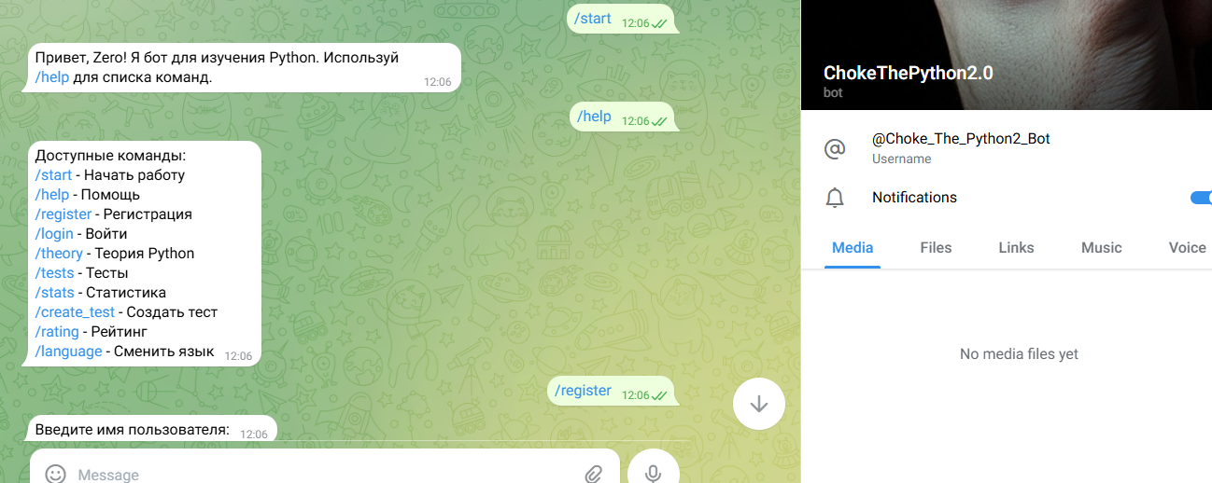

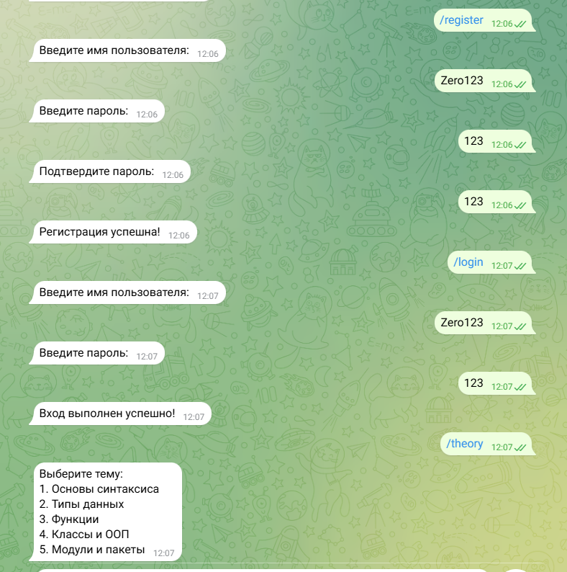
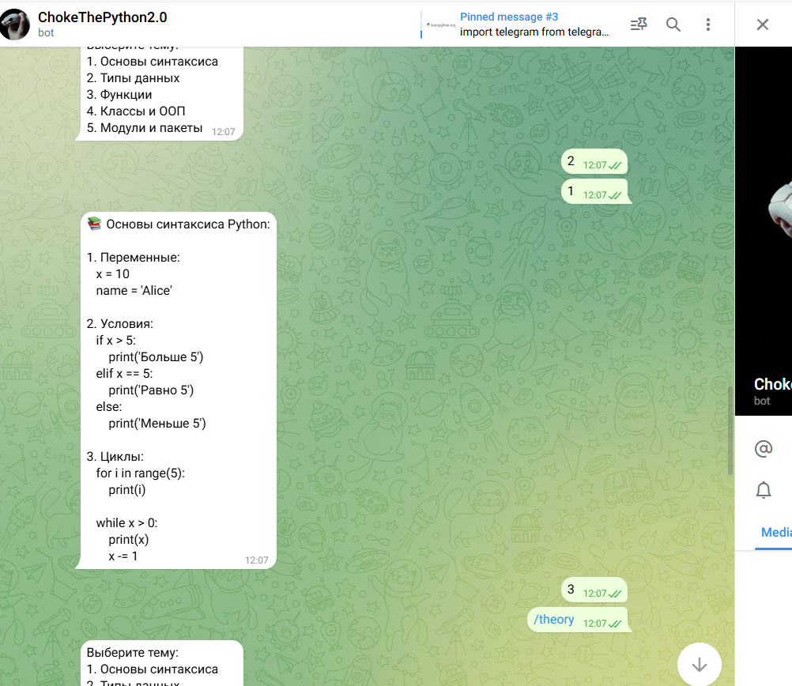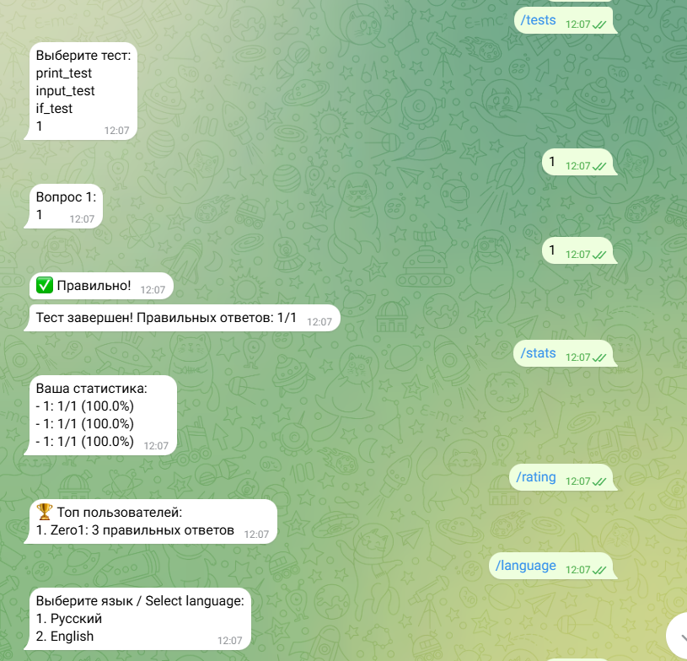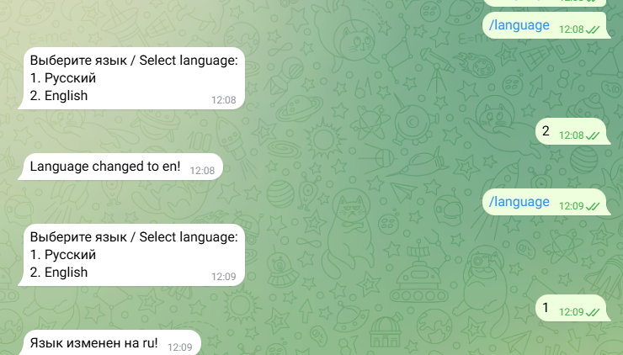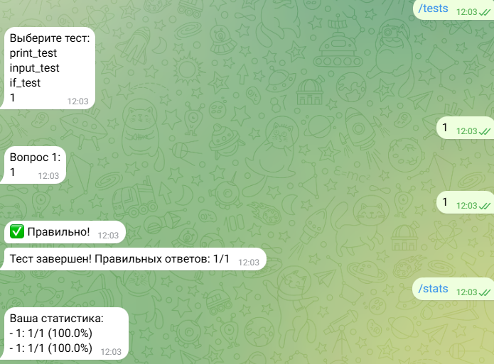

ПРИЛОЖЕНИЕ В

Текст программы
import telegram
from telegram.ext import ApplicationBuilder, CommandHandler, MessageHandler, filters, ConversationHandler, ContextTypes
import os

# Состояния для разговора о создании теста
(TOP_LEVEL, TEST_NAME, QUESTION, ANSWER, ADD_MORE, RUN_TEST, CHECK_ANSWER) = range(7)

DATABASE_FILE = "db.txt"

def load_data():
data = {}
if os.path.exists(DATABASE_FILE):
with open(DATABASE_FILE, "r", encoding='utf-8') as f:
for line in f:
line = line.strip()
if "=" in line:
key, value = line.split("=", 1)
data[key] = value.replace('\\n', '\n')
else:
print(f"Пропускаю некорректную строку: {line}")
return data

def save_data(data):
with open(DATABASE_FILE, "w", encoding='utf-8') as f:
for key, value in data.items():
escaped_value = value.replace('\n', '\\n')
f.write(f"{key}={escaped_value}\n")

async def start(update: telegram.Update, context: ContextTypes.DEFAULT_TYPE):
user = update.message.from_user
await context.bot.send_message(chat_id=update.effective_chat.id, text=f"Привет, {user.first_name}! Я бот для изучения Python с конструктором тестов.\nИспользуйте /help для списка команд.")

async def help_command(update: telegram.Update, context: ContextTypes.DEFAULT_TYPE):
help_text = """
Доступные команды:
/start - Начать работу с ботом
/help - Показать это сообщение
/create_test - Создать новый тест
/resources - Полезные ресурсы
/list_tests - Список тестов
/run_test - Запустить тест
"""
await context.bot.send_message(chat_id=update.effective_chat.id, text=help_text)

async def resources(update: telegram.Update, context: ContextTypes.DEFAULT_TYPE):
resource_text = """
Полезные ресурсы:
- Официальная документация Python: https://docs.python.org/3/
- Learn Python: https://www.learnpython.org/
"""
await context.bot.send_message(chat_id=update.effective_chat.id, text=resource_text)

async def list_tests(update: telegram.Update, context: ContextTypes.DEFAULT_TYPE):
data = load_data()
if not data:
await context.bot.send_message(chat_id=update.effective_chat.id, text="Нет доступных тестов.")
else:
test_list = "\n".join(data.keys())
await context.bot.send_message(chat_id=update.effective_chat.id, text=f"Список тестов:\n{test_list}")

async def create_test(update: telegram.Update, context: ContextTypes.DEFAULT_TYPE) -> int:
await update.message.reply_text("Давайте создадим новый тест! Как назовем тест?")
return TEST_NAME

async def test_name(update: telegram.Update, context: ContextTypes.DEFAULT_TYPE) -> int:
context.user_data['test_name'] = update.message.text
context.user_data['questions'] = []
await update.message.reply_text(f"Название теста: {context.user_data['test_name']}.\nВведите первый вопрос:")
return QUESTION

async def question(update: telegram.Update, context: ContextTypes.DEFAULT_TYPE) -> int:
context.user_data['current_question'] = update.message.text
await update.message.reply_text("Введите ответ на этот вопрос:")
return ANSWER

async def answer(update: telegram.Update, context: ContextTypes.DEFAULT_TYPE) -> int:
qa = {
'question': context.user_data['current_question'],
'answer': update.message.text
}
context.user_data['questions'].append(qa)
await update.message.reply_text("Вопрос добавлен. Добавить еще? (да/нет)")
return ADD_MORE

async def add_more(update: telegram.Update, context: ContextTypes.DEFAULT_TYPE) -> int:
if update.message.text.lower() == 'да':
await update.message.reply_text("Введите следующий вопрос:")
return QUESTION
else:
test_name = context.user_data['test_name']
data = load_data()
test_data = "\n".join([f"{q['question']}||{q['answer']}" for q in context.user_data['questions']])
data[test_name] = test_data
save_data(data)
await update.message.reply_text(f"Тест '{test_name}' сохранен!")
return ConversationHandler.END

async def cancel(update: telegram.Update, context: ContextTypes.DEFAULT_TYPE) -> int:
await update.message.reply_text("Отменено.")
return ConversationHandler.END

async def run_test(update: telegram.Update, context: ContextTypes.DEFAULT_TYPE) -> int:
data = load_data()
if not data:
await update.message.reply_text("Нет тестов.")
return ConversationHandler.END
# Исправленная часть:
test_list = "\n".join(data.keys())
await update.message.reply_text(f"Выберите тест:\n{test_list}")
return RUN_TEST

async def choose_test(update: telegram.Update, context: ContextTypes.DEFAULT_TYPE) -> int:
test_name = update.message.text
data = load_data()
if test_name not in data:
await update.message.reply_text("Тест не найден.")
return RUN_TEST
test_data = data[test_name].split("\n")
questions = []
for line in test_data:
if '||' in line:
q, a = line.split("||", 1)
questions.append({'question': q, 'answer': a})
context.user_data['questions'] = questions
context.user_data['current_index'] = 0
context.user_data['correct'] = 0
await ask_question(update, context)
return CHECK_ANSWER

async def ask_question(update: telegram.Update, context: ContextTypes.DEFAULT_TYPE):
index = context.user_data['current_index']
question = context.user_data['questions'][index]['question']
await update.message.reply_text(f"Вопрос {index + 1}:\n{question}")

async def check_answer(update: telegram.Update, context: ContextTypes.DEFAULT_TYPE) -> int:
user_answer = update.message.text
index = context.user_data['current_index']
correct_answer = context.user_data['questions'][index]['answer']

if user_answer.strip().lower() == correct_answer.strip().lower():
context.user_data['correct'] += 1
await update.message.reply_text("✅ Правильно!")
else:
await update.message.reply_text(f"❌ Неправильно. Правильный ответ: {correct_answer}")

context.user_data['current_index'] += 1
if context.user_data['current_index'] < len(context.user_data['questions']):
await ask_question(update, context)
return CHECK_ANSWER
else:
total = len(context.user_data['questions'])
correct = context.user_data['correct']
await update.message.reply_text(f"Тест завершен! Правильных ответов: {correct} из {total}")
return ConversationHandler.END

async def error_handler(update: telegram.Update, context: ContextTypes.DEFAULT_TYPE):
print(f"Ошибка: {context.error}")

def main():
BOT_TOKEN = "8163976255:AAE3q2xvrN3fmzjrODK4QlfsuQoPzTF5QOQ"
app = ApplicationBuilder().token(BOT_TOKEN).build()

app.add_handler(CommandHandler("start", start))
app.add_handler(CommandHandler("help", help_command))
app.add_handler(CommandHandler("resources", resources))
app.add_handler(CommandHandler("list_tests", list_tests))

conv_create = ConversationHandler(
entry_points=[CommandHandler('create_test', create_test)],
states={
TEST_NAME: [MessageHandler(filters.TEXT & ~filters.COMMAND, test_name)],
QUESTION: [MessageHandler(filters.TEXT & ~filters.COMMAND, question)],
ANSWER: [MessageHandler(filters.TEXT & ~filters.COMMAND, answer)],
ADD_MORE: [MessageHandler(filters.TEXT & ~filters.COMMAND, add_more)],
},
fallbacks=[CommandHandler('cancel', cancel)]
)
app.add_handler(conv_create)

conv_run = ConversationHandler(
entry_points=[CommandHandler('run_test', run_test)],
states={
RUN_TEST: [MessageHandler(filters.TEXT & ~filters.COMMAND, choose_test)],
CHECK_ANSWER: [MessageHandler(filters.TEXT & ~filters.COMMAND, check_answer)],
},
fallbacks=[CommandHandler('cancel', cancel)]
)
app.add_handler(conv_run)

app.add_error_handler(error_handler)

if not os.path.exists(DATABASE_FILE):
save_data({
"print_test": "Что делает print()?||Выводит текст",
"input_test": "Как получить ввод?||input()",
"if_test": "Как проверить условие?||if"
})

app.run_polling()

if __name__ == '__main__':
main()

